考点六十八、辨证论治
中医学有辨病论治、对症治疗和辨证论治三种诊治手段。
1.病，即疾病，指机体在一定病因和条件下所发生的病理变化的总过程，它具有特定的病因、发病形式、病变机理、发展规律和转归。 如不寐、痢疾、胸痹、感冒、麻疹、不孕等。
2.症，即症状和体征的总称，是指人体对疾病的反应而表现出来的个别表象。 如头痛、发热、恶心、呕吐、舌红、脉浮等。
3.证，即证候，是机体在疾病发展过程中的某一阶段的病理性概括，亦标志着机体对病因作用的整体反应状态。
4.辨证，就是将四诊(望、闻、问、切)所收集的资料(症状和体征)，通过分析、综合，辨清疾病的原因、性质、部位，以及邪正之间的关系，概括判断为某种性质的证，以探求疾病的本质。
5.论治，又称施治，则是根据辨证的结果，确定相应的治疗原则和方法。
辨证是论治的前提和依据，论治是辨证的目的，通过论治的效果，可以检验辨证是否正确。
考点六十九、望诊
(一)面色
面部的病色有青、赤、黄、白、黑五种，分别见于不同的脏腑和不同性质的疾病。 根据患者面部五色变化以诊察疾病的方法，称为五色主病，或称“五色诊”。
(二)五色常见病症临床表现及意义
(1)青色主寒证、气滞、血瘀、疼痛、惊风。
(2)赤色主热证，亦可见于戴阳证。
(3)黄色主脾虚、湿证。
(4)白色主虚证(包括血虚、气虚、阳虚)、寒证、失血证。
(5)黑色主肾虚、寒证、水饮、血瘀、剧痛。
(三)常见舌色
舌色，即舌质的颜色。 一般分为淡红、淡白、红、绛、青紫五种。
淡红舌:舌质淡红润泽为气血调和的征象，常见于正常人。 病中见之多属病轻。
考点七十、感冒
(一)概述
感冒是感受触冒风邪，邪犯卫表而导致的常见外感疾病，临床表现以鼻塞、流涕、喷嚏、咳嗽、头痛、恶寒、发热、全身不适、脉浮为其特征。
凡普通感冒(伤风)、流行性感冒(时行感冒)及其他上呼吸道感染而表现感冒特征者，皆可参照进行辨证论治。
- 辨证论治
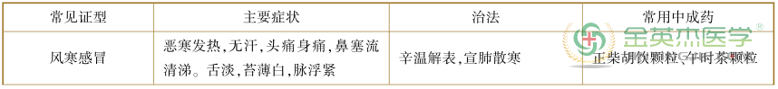
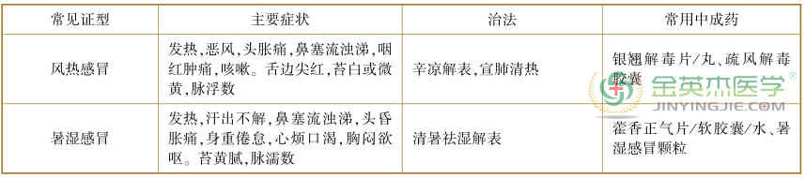
考点七十一、咳嗽
(一)概述
咳嗽是指肺失宣降，肺气上逆作声，咯吐痰液而言。 分别言之，有声无痰为咳，有痰无声为嗽，一般多为痰声并见，难以截然分开，故以咳嗽并称。
西医学中急慢性支气管炎、部分支气管扩张症、慢性咽炎等以咳嗽为主要表现者可参考辨证论治。
(二)辨证论治
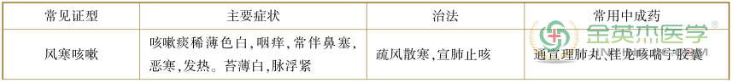
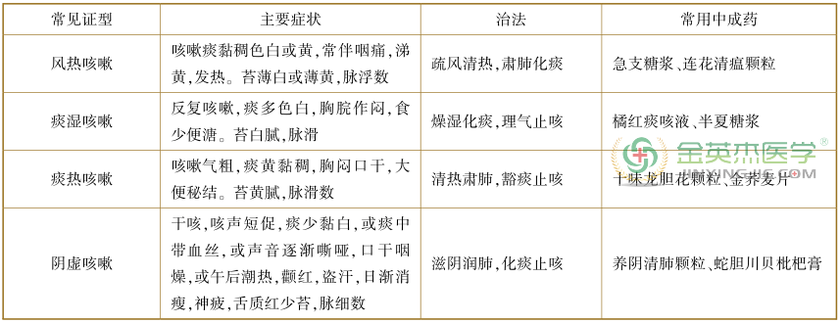
考点七十二、胸痹
(一)概述
胸痹是指以胸部闷痛，甚则胸痛彻背，喘息不得卧为主症的一种疾病，轻者仅感胸闷如窒，呼吸欠畅，重者则有胸痛，严重者心痛彻背，背痛彻心。
根据本证的临床特点，主要与西医学所指的冠状动脉粥样硬化性心脏病(心绞痛、心肌梗死)关系密切，其他如心包炎、二尖瓣脱垂综合征、病毒性心肌炎、心肌病、慢性阻塞性肺气肿、慢性胃炎等，出现胸闷、心痛彻背、短气、喘不得卧等症状者，亦可参照辨证论治。
(二)辨证论治
